______ ______ _____ _______ ___ ____ _ _____

| ____| | ____| / ____| |__ __| |__ \ | _ \ (_) / ____|

| |__ | |__ | (___ | | ) | | |_) | _ __ _ | (___ ___ _ __ ___ ___ _ __

| __| | __| \___ \ | | / / | _ < | | / _` | \___ \ / __| | '__| / _ \ / _ \ | '_ \

| |____ | |____ ____) | | | / /_ | |_) | | | | (_| | ____) | | (__ | | | __/ | __/ | | | |

|______| |______| |_____/ |_| |____| |____/ |_| \__, | |_____/ \___| |_| \___| \___| |_| |_|

__/ |

|___/

****__ __ _ _ _ _

| \/ | | | (_) | | | |

| \ / | __ _ | |_ _ __ _ __ __ | | ___ __| |

| |\/| | / _` | | __| | '__| | | \ \/ / | | / _ \ / _` |

| | | | | (_| | | |_ | | | | > < | |____ | __/ | (_| |

|_| |_| \__,_| \__| |_| |_| /_/\_\ |______| \___| \__,_|

**Introducción:**

El sistema de matriz LED, concebido por la Escuela Técnica EEST N2, consta de 25 paneles que se pueden controlar de manera independiente para formar diversas figuras y caracteres. Gracias a esta biblioteca, es posible exhibir tanto animaciones como efectos de texto.

El sistema controlador, diseñado por WT Dev utilizando Arduino, incorpora 29 animaciones, entre las cuales se incluyen 11 con el logotipo de la escuela, 6 efectos generales y 9 animaciones inspiradas en videojuegos como Pacman, Tetris, Arkanoid, Pong, entre otros.

La aplicación Android facilita la gestión de efectos y animaciones en el panel LED, permitiendo ajustar su velocidad, orientación y establecer la secuencia de aparición de los elementos. Además, se ha integrado una biblioteca independiente que posibilita el desarrollo de otras aplicaciones sin la necesidad de incluir todo el código de la aplicación Arduino. Asimismo, se proporciona una hoja de cálculo Excel diseñada para la creación de nuevas animaciones y la exportación del código necesario al sistema Arduino.

**Descarga:**

El sistema consta de dos partes:

1. El software driver del panel
2. La ampliación de manejo remoto [bluetooth](https://www.google.com/search?client=firefox-b-d&sca_esv=591779389&sxsrf=AM9HkKnyOqmYjYL6D3OdUiGc31jYb6-JMQ:1702882032906&q=bluetooth&spell=1&sa=X&ved=2ahUKEwjPrqn1sZiDAxVLkpUCHSvVCS4QkeECKAB6BAgJEAI)

* Para descargar del software es posible realizarlo mediante GIT con el comando:

**git clone** <https://github.com/mwest0101/EEST2BigScreenMatrixScreen.git>

O descargar como zip de la url:

<https://codeload.github.com/mwest0101/EEST2BigScreenMatrixScreen/zip/refs/heads/master>

* Para descargar o instalar la aplicación para celular es posible desde:

|  |  |
| --- | --- |
| **Desde la url:**  <https://wtdevelopments.github.io/apks/BigLedMatrix.apk> | **Escaneando el QR:** |

**Descarga de plantilla EXCEL generadora de código para animaciones:**

<https://wtdevelopments.github.io/Resources/xlsx/animaciones_01.xlsx>

<https://wtdevelopments.github.io/Resources/xlsx/animaciones_02.xlsx>

<https://wtdevelopments.github.io/Resources/xlsx/animaciones_03.xlsx>

**Controles de aplicación Android:**

Buscar el dispositivo: HC-06

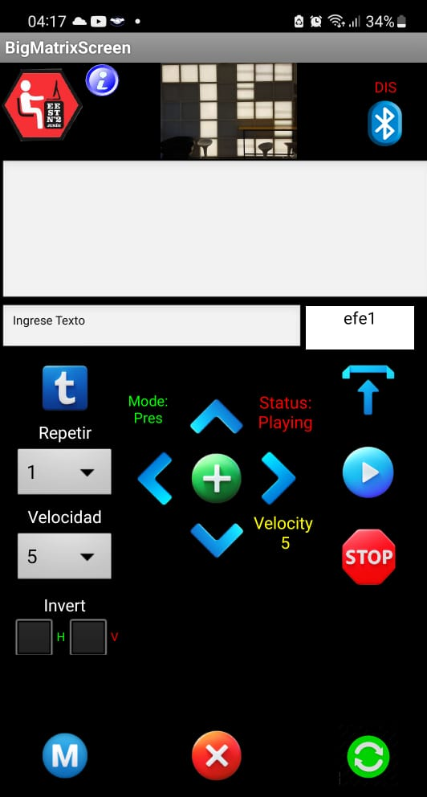

Conexión BT

**Subir composición de efectos al panel**

**Iniciar animaciones (play)**

**Parar animaciones (stop)**

**Reiniciar y limpiar ampliación**

**Cambiar de modos:**

**Pres - (Animación/Efectos/Texto)**

**Flip - (Invierte Pantalla)**

**Draw - (Dibujo)**

**Game1 - (Juego/En desarrollo)**

**Limpiar efectos a enviar**

Info sobre la aplicación

Texto a agregar efecto marque

Agregar texto al panel de composición

Panel de composición de efectos a enviar

**Sentido de inversión de animación**

Velocidad de animación

Repeticiones de animación

**Modo: Pres** -> Incrementa velocidad global de animaciones

**Modo: Flip** -> Vuelve inversión de cuadro a la normalidad

**Modo: Draw** -> Mueve el cursor arriba

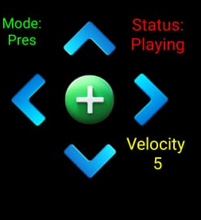

**Modo: Pres**

Anim Siguiente

**Modo: Flip**

Horizontal

**Modo: Draw**

Mueve derecha

**Modo: Pres**

Anim Anterior

**Modo: Flip**

Nada

**Modo: Draw**

Mueve izquierda

**Modo: Pres** -> Incrementa velocidad global de animaciones

**Modo: Flip** -> Vertical

**Modo: Draw** -> Mueve el cursor abajo

**Modo: Pres**

Agrega anim seleccionada al panel de composición

**Modo: Flip**

Agrega anim seleccionada al panel de composición

**Modo: Draw**

Pinta el cuadro seleccionado

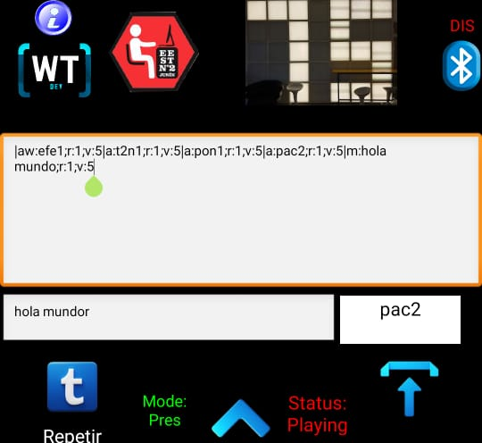

Composición de efectos

Efecto seleccionado.

Se agrega al panel de composición con el botón **+** de la cruceta

Texto a agregar como efecto marque

Agregar el texto escrito en el panel superior al panel de composición marque

Envía por Bluetooth toda la cadena completa de efectos del panel de composición al panel led (Arduino

**Aclaración de parámetros utilizados en la composición de la cadena de efectos a enviar.**

Aclaración de parámetros que conforman la cadena de texto a enviar al panel con los comandos necesarios para la secuencia de animaciones



Efecto de animación con 1 repetición y velocidad por defecto 5

**a:** Animación

**efe1**  Animación seleccionada

**r: 1** Numero de repetición por efecto o animación

**v:5** Velocidad para la animación seleccionada

(5 velocidad por defecto)

**m:** Texto Marque

Efecto de marque con texto “Hola Mundo” y 1 repetición con velocidad por defecto 5

**Efectos disponibles a utilizar:**

**Efectos comunes**

**CODIGO DESCRIPCION**

efe1 Efecto de explocion en forma de rectangulo

efe2 Efecto de cruz que gira

efe3 Efecto de zoom en forma de rectangulo

efe4 Efecto de pelota que rebota

efe5 Efecto de lluvia

**Efectos de texto T2**

**CODIGO DESCRIPCION**

t2n1 Construcción de T2

t2n2 Desplazamiento de arriba a abajo de T2

t2n3 Desplazamiento de centro a abajo de T2

t2n4 Efecto de desvanecimiento DE T2

t2n5 Efecto de desintegración de T2

t2n6 Efecto de construcción de T2

t2n7 Efecto de construcción de T2

t2n8 Efecto de construcción de T2

t2n9 Desplazamiento de centro a abajo de T2

t2n10 Efecto de desvanecimiento a abajo de T2

t2n11 Desintegración de T2

t2n12 Efecto de construcción de T2

t2n13 Efecto de construcción de T2 (pantalla invertida)

**Efectos/Animaciones de video juegos**

**CODIGO DESCRIPCION**

ark1 Representación y animación del juego Arkanoid

pon1 Representación y animación del juego Pong

sna1 Representación y animación del juego Snake

tet1 Representación del juego Tetris

tet2 Representación del juego Tetris

tet3 Representación del juego Tetris

pac1 Representación del juego Pacman

pac2 Representación del juego Pacman

pac2 Representación del juego Pacman

**Efectos y animaciones desde el código fuente del driver desarrollado en Arduino.**

Dentro del código Arduino desarrollado, el núcleo y la parte más crucial del programa se encuentran en el archivo main.cpp.

Para modificar los efectos y animaciones predeterminados, es posible realizar ajustes mediante la inserción o eliminación de líneas en el código.

 vecStr.push("a:clearscr;v:5;r1");

en el código del archivo **main.cpp**.

**Captura de referencia para insertar efectos:**

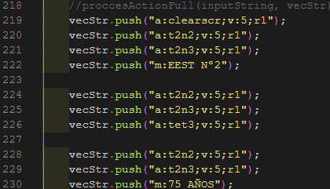

**Insertar vecStr.push()**

**En cualquier parte de esta línea de código.**

**Aclaración para desarrolladores:**

**vectStr** es un vector el cual mediante el método push es posible agregar elementos string que respetando el formato y códigos prestablecido permite agregar efectos, repeticiones y seteos de velocidad a los efectos.

**Se recomienda siempre dejar como primer elemento el efecto clearscr.**

**Librería para desarrollos independientes**

Dentro de la carpeta inc/class se encuentra los archivos : **inc_draw_screen.h** y **inc_draw_screen.cpp** , los mismos conforman una clase DRIVER que permite el desarrollo de otras aplicaciones o juegos a los alumnos.

**Planillas Excel de generación de codigo de animaciones:**

Mediante el uso de planillas Excel, es posible dibujar frame por frame las animaciones o efectos deseados de una forma gráfica.

Dichas planillas generan el código fuente necesario que posteriormente es posible agregar al código del programas como nueva animación o efecto.

**Captura de plantilla:**

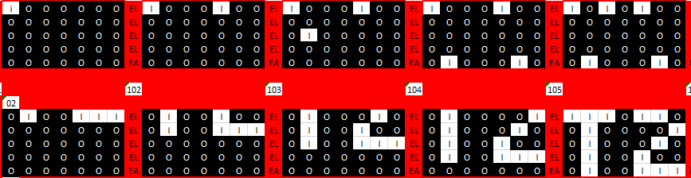

**Ejemplo de codito generado:**

static const int PROGMEM C_TETRIS_ANIM_01[]={O,O,I,O,O,O,O,EL,O,O,O,O,O,O,O,EL,O,O,O,O,O,O,O,EL,O,O,O,O,O,O,O,EL,O,O,O,O,O,O,O,EA,O,O,I,O,O,O,O,EL,O,O,I,O,O,O,O,…..}

static const int PROGMEM C_TETRIS_ANIM_01[]={O,O,I,O,O,O,O,EL,

O,O,O,O,O,O,O,EL,

O,O,O,O,O,O,O,EL,

O,O,O,O,O,O,O,EL,

O,O,O,O,O,O,O,EA,

O,O,I,O,O,O,O,EL,

O,O,I,O,O,O,O,EL,

O,O,O,O,O,O,O,EL,

O,O,O,O,O,O,O,EL,

O,O,O,O,O,O,O,EA,

….}

**Contactos de referencia:**

**Escuela de educación Técnica Nº 2 de Junín:**

<https://www.facebook.com/tecnica2junin/?locale=es_LA>

**WT DEV:**

<https://wtdevelopments.github.io/>

**Código Fuente del DRIVER y APK:**

<https://github.com/mwest0101/EEST2BigScreenMatrixScreen>